Мой прадедушка – Исаев Федор Павлович
(15.10.1924 – 21.12.2008)
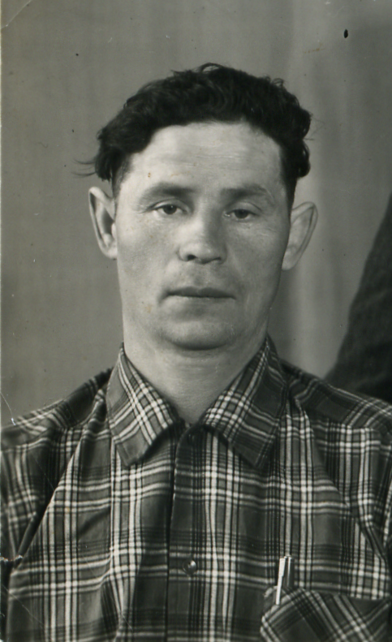

Мой прадедушка, Исаев Федор Павлович был призван в ряды Красной Армии в 1942 году в возрасте 18 лет. Так он попал на фронт.
В 1945 году в составе войск Первого Дальневосточного фронта воевал в Маньчжурии до полной капитуляции Японии.
После войны вернулся в родное село и работал председателем колхоза.
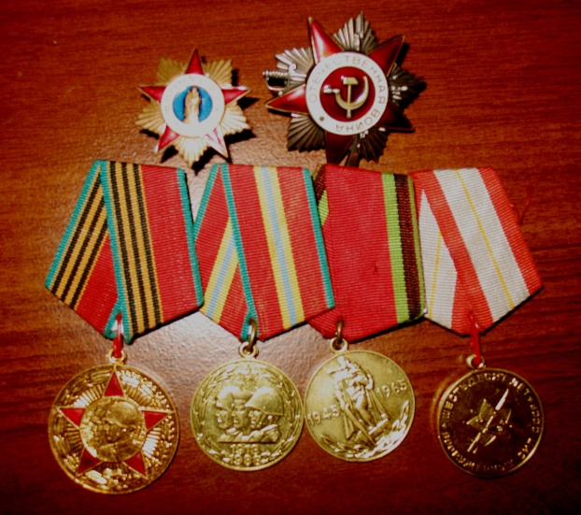
Был награжден орденами и медалями. Вот только некоторые из них:

Он никогда не любил рассказывать о войне, сколько бы я его ни просил:
«Что говорить…смерть кругом была…»

